附件 2：

“全国建筑物鉴定与加固改造第十三届学术交流会议” 回 执
单位名称： 回
通讯地址： 四
邮政编码： 联 系 人： 人
联系电话： 传 真： 真
序号 | 姓 名 | 性别 | 职务 | E-mail |  | 电话（手机）
房间预订 |  | 新华宾馆 |  | □标间  （450 元/间/天）  （含双早） | □单间  （450 元/间/天）  （含双早）
入住日期/时间
是否要求演讲
（注明题目和内容简介）
是否需要展览  （注明展览类型） |  | 冠名□ 展台□
备注
注：1、本回执复印有效，请2016年6月15日前务必交回会务组，以确保您的住宿；
2、回执发至 E-mail：jiagu_scjky@163.com；
3、本回执为《会议通讯录》资料来源，请务必准确填写；
4、房间预订，在□内打∨。

附件 3

会场展位图

1、主会场
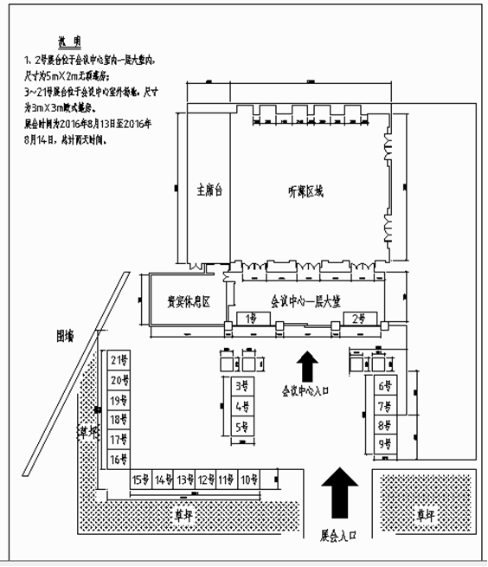

（1）区域一:1、2号展台位于会议中心室内一层大堂内，尺寸为5m×2m无顶篷房
3~21号展台位于会议中心室外场地，尺寸为3m×3m欧式篷房
展会时间为2016年8月13日至2016年8月14日，共计两天时间。

2、分会场
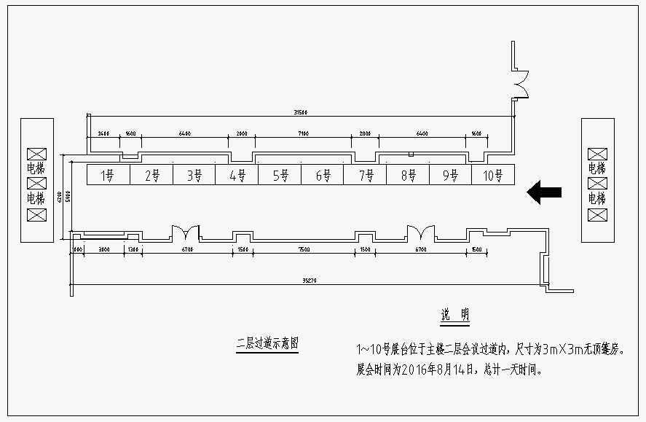

（2）区域二：1~10号展台位于主楼（新华楼）二层会议过道内，尺寸为3m×3m无顶篷房
展会时间为2016年8月14日，总计一天时间。

